MODULE DE DETECTION DE BAISSE
OU
DE HAUSSE DU 12Vcc
LV12= ALVD12

Module électronique permettant de détecter une baisse anormale de tension sur une batterie de 12V.
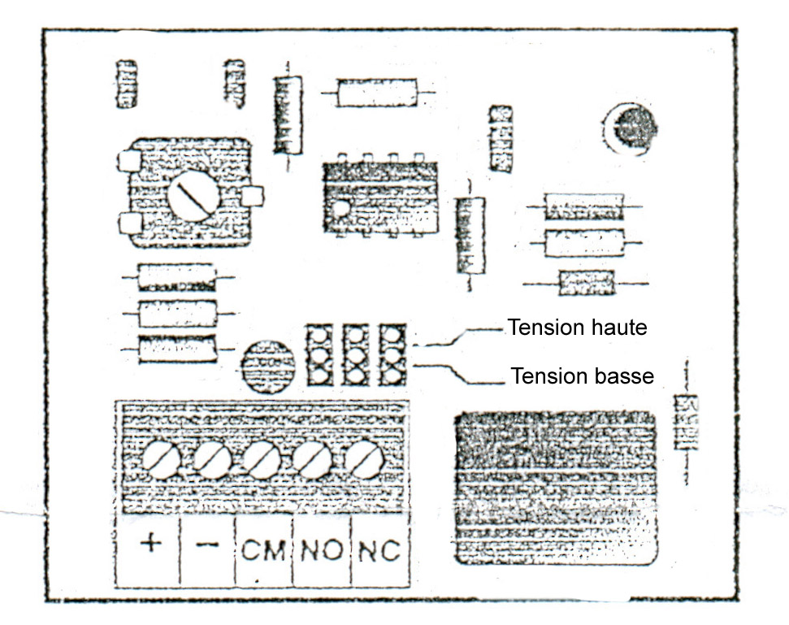

METHODE POUR CONTROLER UNE BAISSE DE TENSION
- Mettre les cavaliers 2, 3 et 4 en position basse.
- Connecter le module à la batterie (12V). Le circuit de contrôle déclenche le contact relais et la LED de contrôle s’allume
- Déterminer à l’aide du potentiomètre le niveau au dessous duquel vous souhaitez que le relais ainsi que la LED donnent le signal d’alarme.
Une baisse de tension entraîne l’extinction de la LED et le changement d’état du relais

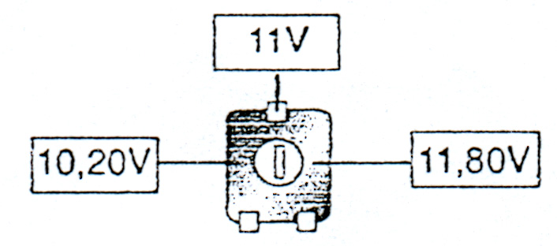

Le réglage de la tension basse peut aller de 10.2V à 11.80V en faisant tourner le potentiomètre dans le inverse ou non des aiguilles d’une montre.

METHODE POUR CONTROLER UNE HAUSSE DE TENSION
- Fermer et mettre en position haute les cavaliers 2, 3 et 4
- Connecter le module à la batterie (12V). Le circuit de contrôle déclenche le contact relais et la LED de contrôle s’allume
3. Déterminer à l’aide du potentiomètre le niveau au dessus duquel vous souhaitez que le relais ainsi que la LED donnent le signal d’alarme
Une hausse de tension entraîne l’extinction de la LED et le changement d’état du contact relais
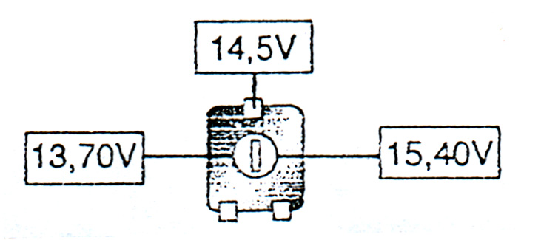

Le réglage de la tension haute peut aller de 13.70V à 15.40V en faisant tourner le potentiomètre dans le inverse ou non des aiguilles d’une montre.

Dimensions : 57x39x22mm Poids : 30gr Alimentation : 12 Vcc consommation : 15mA

OPTION : une sirène parlante réf. SIP avec un message signalant le défaut de tension

